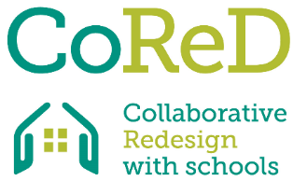

Kartografisk observation

**Beskrivelse af redskabet**

Hvorfor skal man observere brugen af klasseværelset? Klasseobservation er et grundlæggende redskab til at forstå undervisnings- og læreprocesser i skolerne, når resultaterne af observationerne analyseres og diskuteres med afsæt i undervisnings- og læringsteori (jf. Helmke 2012; Meyer 2010).

Følgende spørgsmål stilles til klasseværelsesobservationer, hvor der fokuseres på sammenhæng mellem rum, undervisning og læring:  
- Hvordan bruger lærere rummet til undervisning? (jf. Stadler-Altmann 2015, 2018, 2019)

- Hvordan bruger elever rummet til læring? (se Waldner 2018; Stadler-Altmann 2013)

Med redskabet kortlægges og beskrives brugen af klasseværelset. Målet med at kombinere kortlægning og beskrivelse er at analysere, hvordan det eksisterende læringsrum påvirker læreres og elevers praksisser og aktiviteter.

**Vejledning til anvendelse**

Med afsæt i en plantegning af klasseværelset kortlægges observationer af lokalets brug: På planen indtegnes læreres og elevers bevægelsesmønster i lokalet sammen med noter om deres handlinger og interaktioner ved de forskellige positioner (Fig. 1):

I tillæg til lærernes og elevernes bevægelser i lokalet skal tiden, som de opholder sig på de forskellige placeringer, registreres. Til dette formål anbefales det at bruge en timer. I ovenstående eksempel blev der brugt en terning til tidsregistrering, ZEI, fra "Timeular”. Med den rette software kan tidsperioder registreres i minutter og sekunder. I ovenstående plantegning er de forskellige placeringer og interaktioner markeret med både tid og procent.

(© Waldner 2018)

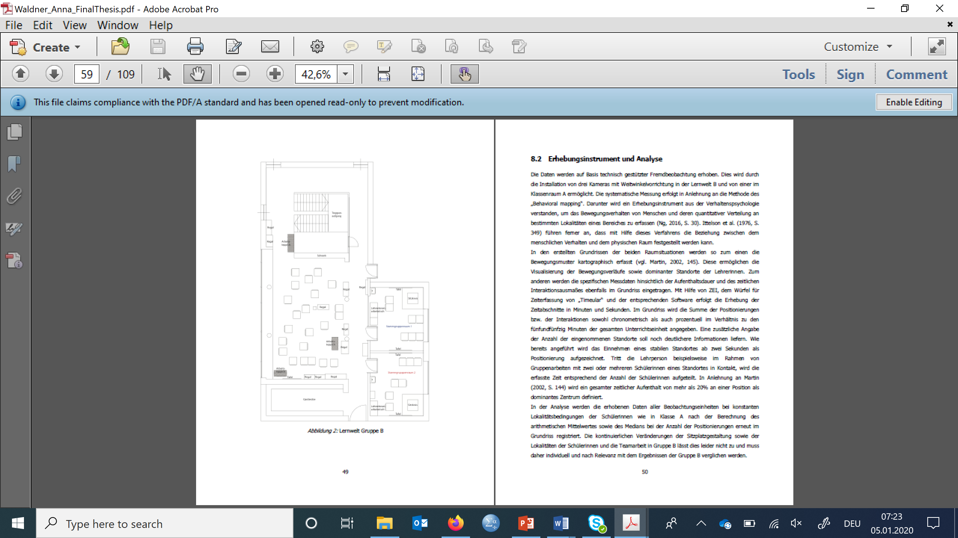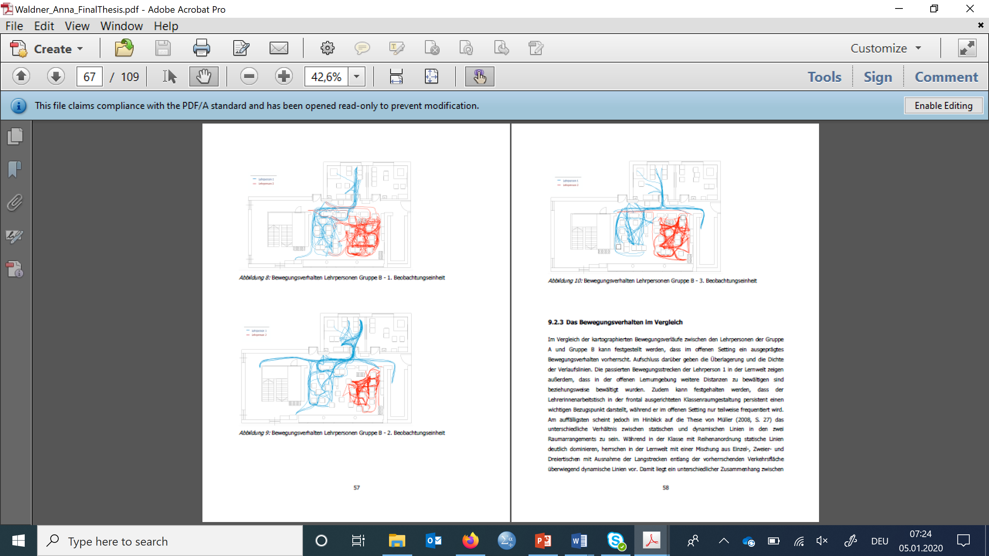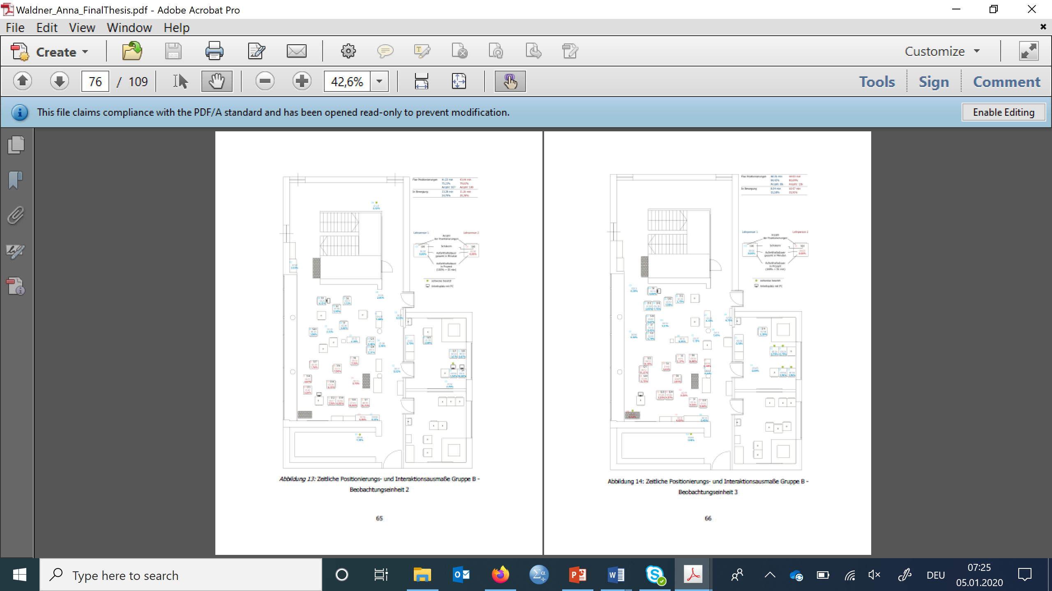

**Analyse af resultater**

For en simpel analyse er det nok at holdet diskuterer bevægelsesmønsteret for personerne i rummet. Det er vigtigt at se på både interaktionsmønstrene såvel som de rumlige betingelser.

Begrebet ’aktivitetsklynge’ bruges til at strukturere interaktionen (Horne Martin 2002, p. 142). Denne består af:

(1) Introduktion: Start på undervisnings-læringssekvensen

(2) Lærercentrerede undervisningsfaser, f.eks. lærerforedrag, præsentation af et emne

(3) Elevarbejde: individuelt, med makker og gruppearbejde

(4) Overgang: aktiviteter mellem forskellige arbejdsfaser

(5) Færdiggørelse: Den afsluttende fase af undervisnings-læringssekvensen

Interaktionsformerne anføres på en tegning over lokalet og nummereres. Deres varighed noteres ligeledes. Bevægelsesprofilerne kan efterfølgende opsummeres som et lodret søjlediagram (Fig. 2). Aktivitetsprocenten kan opsummeres i en klyngesølje (Fig. 3).

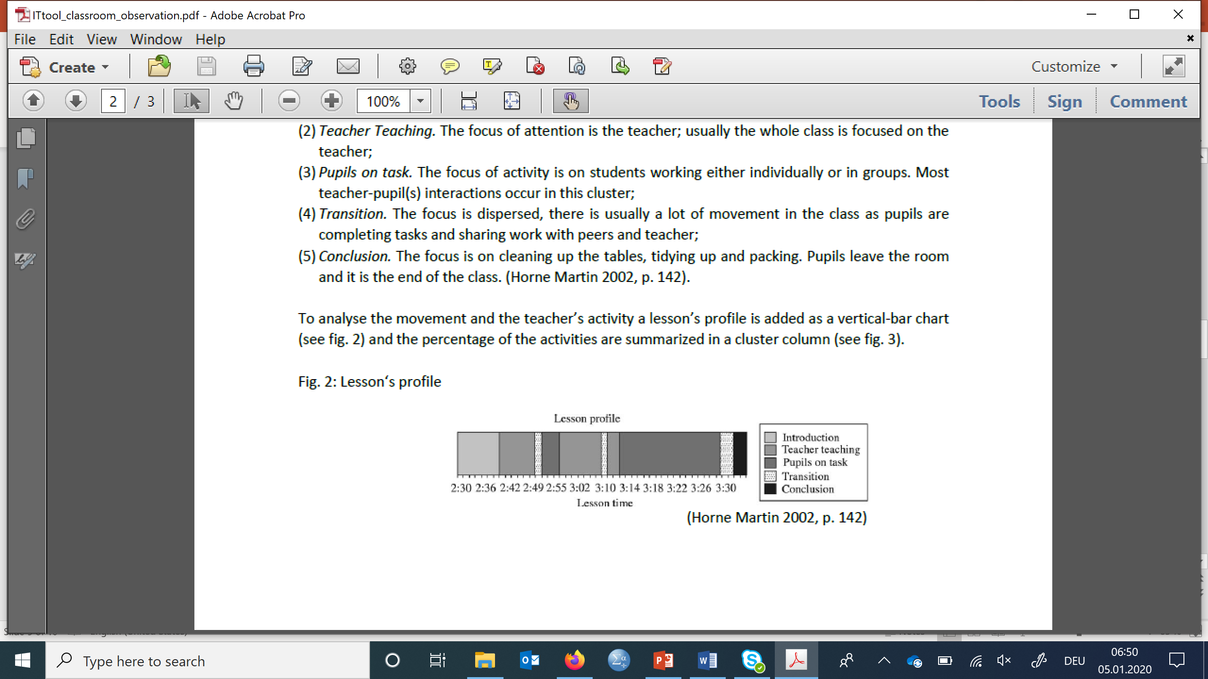 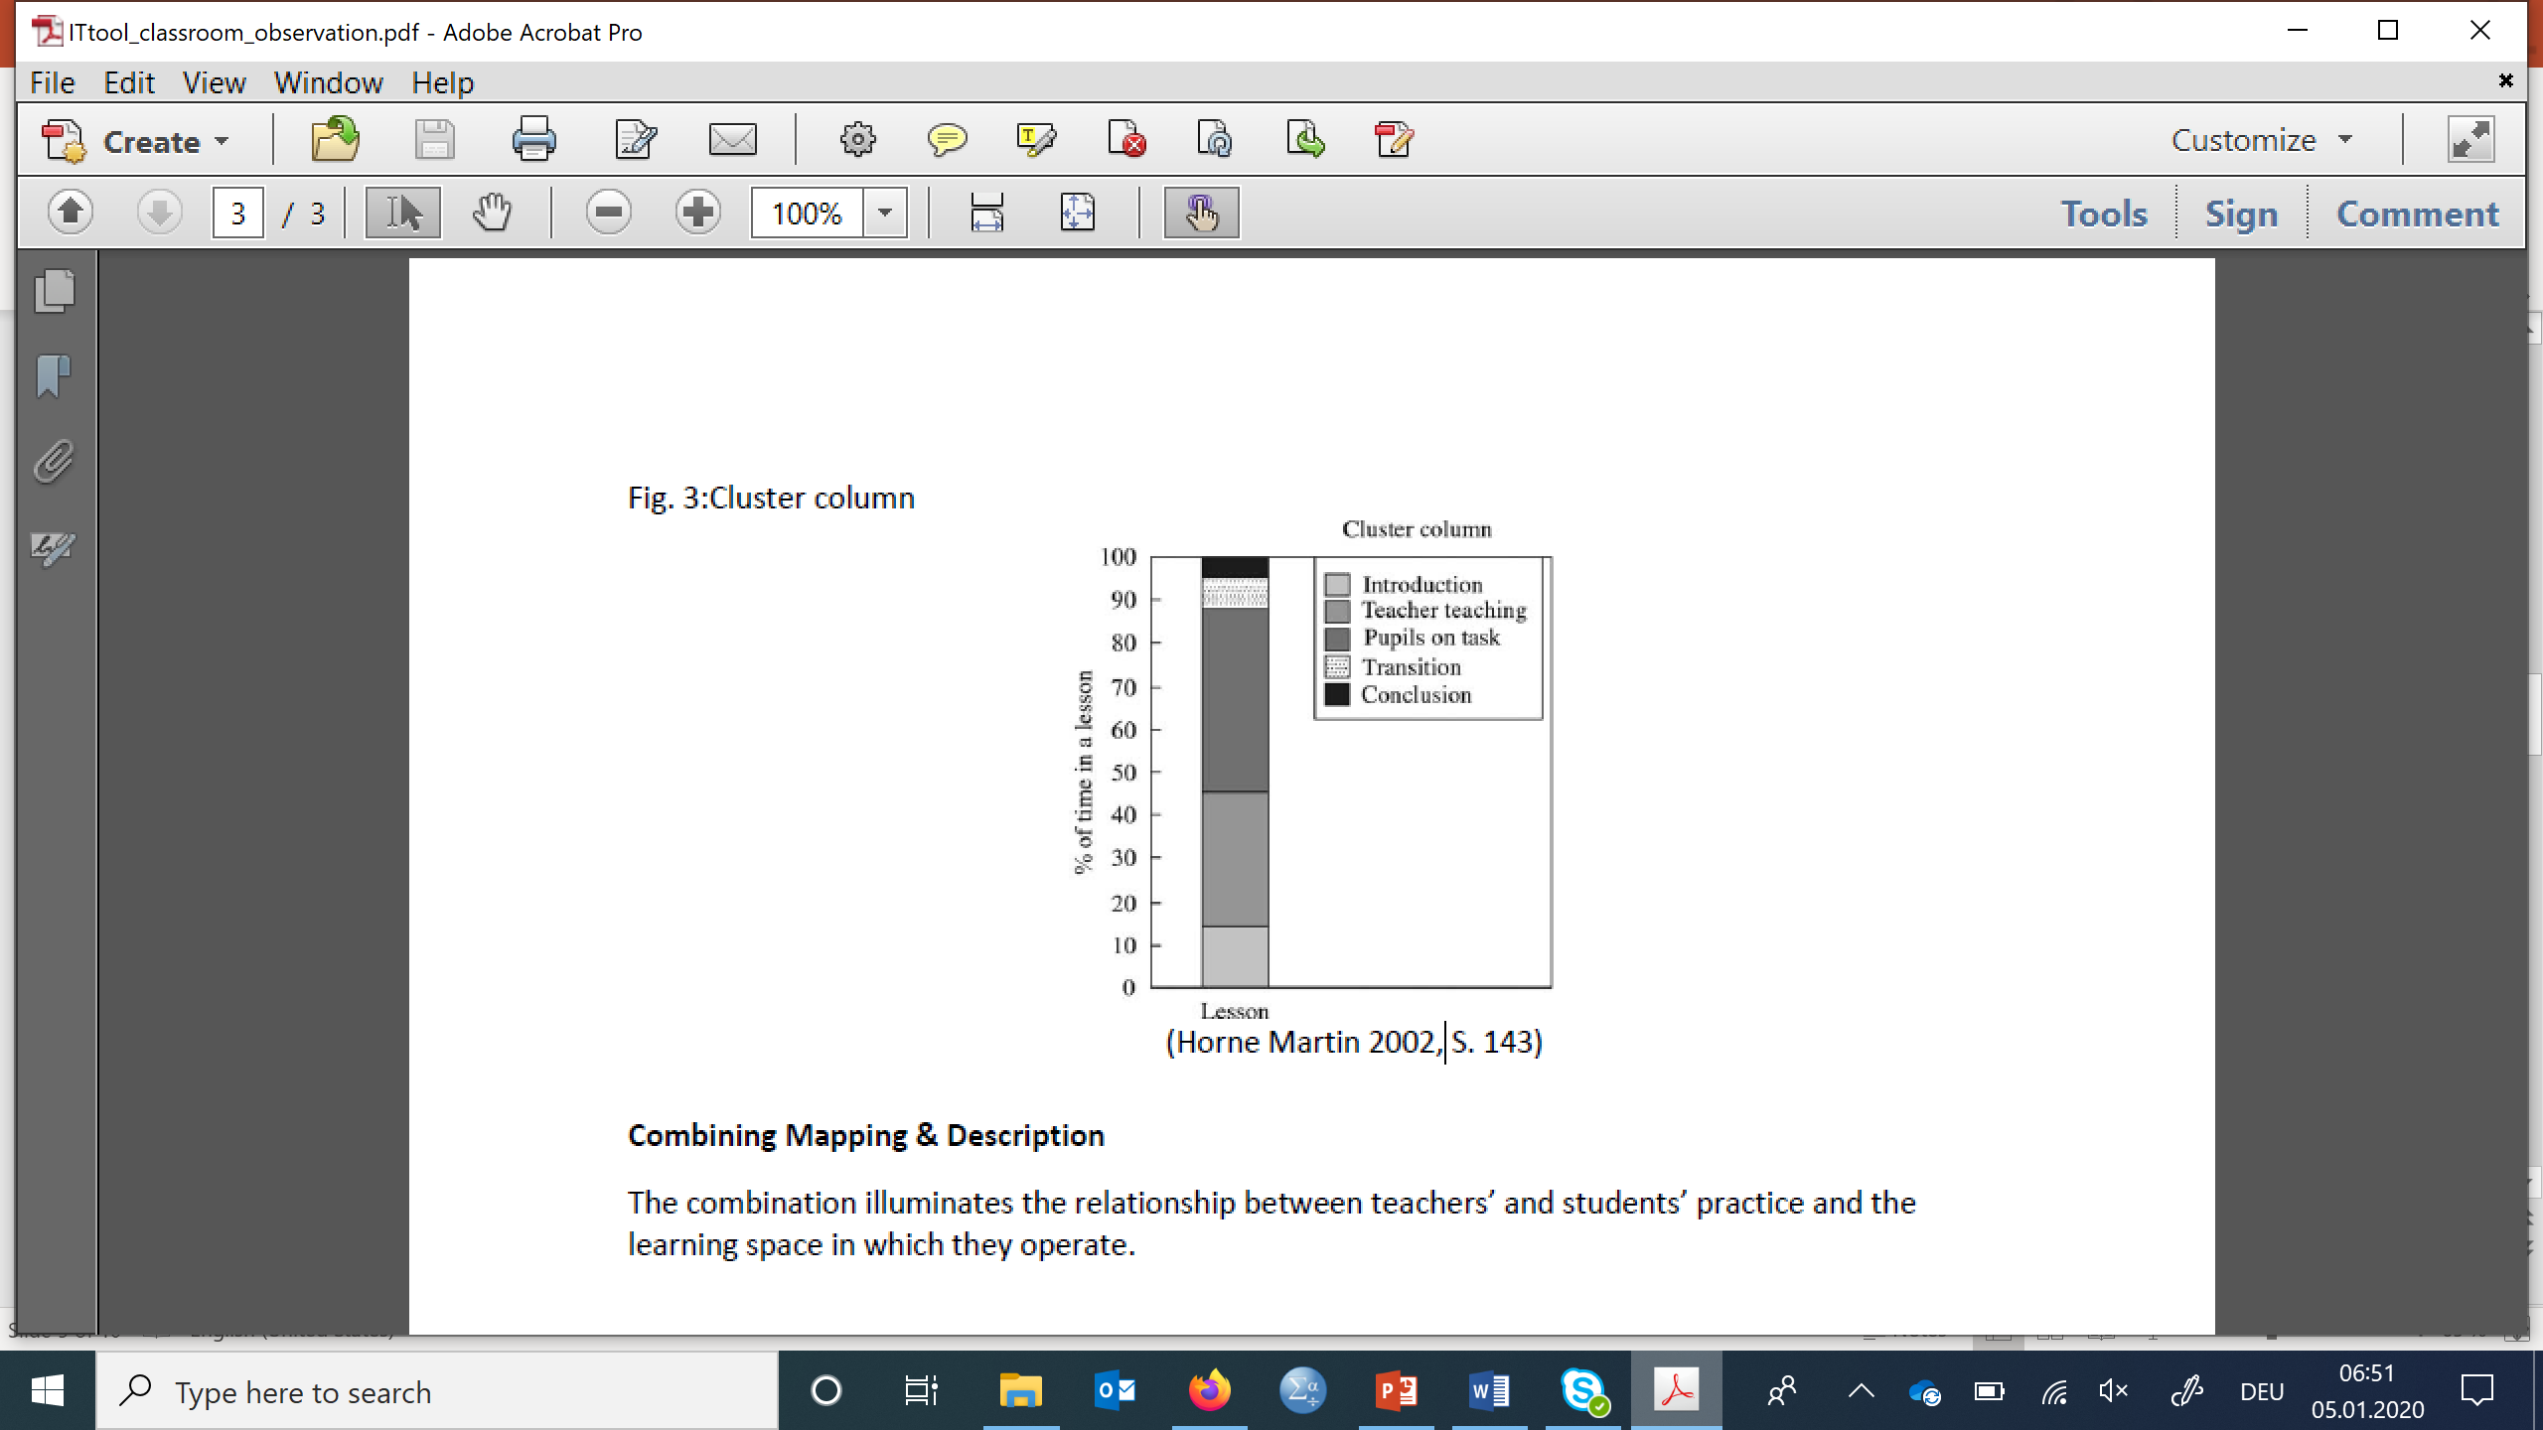

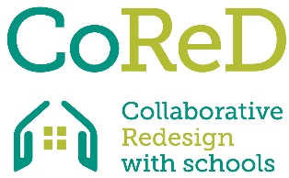

**Yderligere læsning**

Stadler-Altmann, U. (2015), The Influence of School and Classroom Space on Education, in: C. RubieDavies, J. M. Stephens, & P. Watson (Eds.), The Routledge International Handbook of Social Psychology of the Classroom, London: Routledge, p. 252-262.

Stadler-Altmann, U. (2016), Gebaute Umgebung als Lernumgebung. Haben Schulgebäude und Klassenzimmer Einfluss auf Lehren und Lernen?, in: dies. (Hrsg.), Lernumgebungen. Erziehungswissenschaftliche Perspektiven auf Schulgebäude und Klassenzimmer, Opladen, Berlin, Toronto: Barbara Budrich, S. 49-68.

Waldner, A. (2018), Lehren und Lernen im Spannungsverhältnis von Klassenraumgestaltung, Lehrpersonen, Schülerinnen und Schülern, Master-Thesis: Brixen

Kontakt: Ulrike.StadlerAltmann@unibz.it